แบบรายงานผลการดำเนินแผนงาน/โครงการ/กิจกรรม ที่ได้รับงบประมาณสนับสนุนจากกองทุนหลักประกันสุขภาพ (สำหรับผู้เสนอแผนงาน/โครงการ/กิจกรรม ลงรายละเอียดเมื่อเสร็จสิ้นการดำเนินงาน)

ชื่อแผนงาน/โครงการ/กิจกรรม โครงการแก้ไขปัญหา 0 – 5 ปี ที่ได้รับวัคซีนไม่ครบตามเกณฑ์โดยใช้กระบวนการ DHS (Distrit health systems) ปีงบประมาณ 2561 เขตเทศบาลนครยะลา โดยกลุ่มงาน เวชกรรมสังคม เครือข่ายบริการสุขภาพโรงพยาบาลยะลา

1. ผลการดำเนินงาน
กิจกรรมที่ 1 ประชุมชี้แจงแนวทางการดำเนินงานตามโครงการฯและแต่งตั้งคณะกรรมการในรูปภาคีเครือข่าย(ผู้นำชุมชน,ผู้นำศาสนา,อสม.และบุคลากรสาธารณสุข) ในวันที่ 3 กรกฏาคม 2561 มีผู้เข้ารับการประชุมคณะกรรมการภาคีเครือข่าย จำนวน 40 คน
ลงทะเบียน

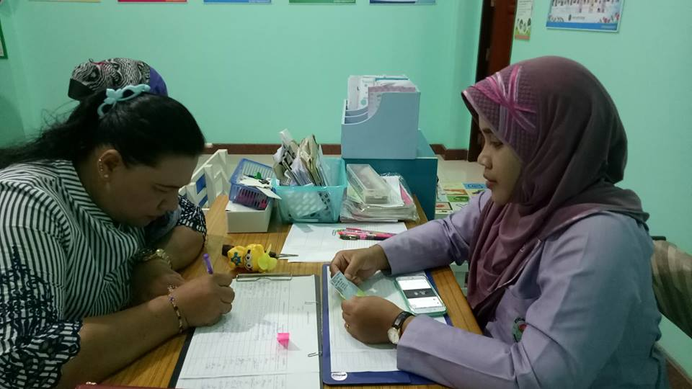

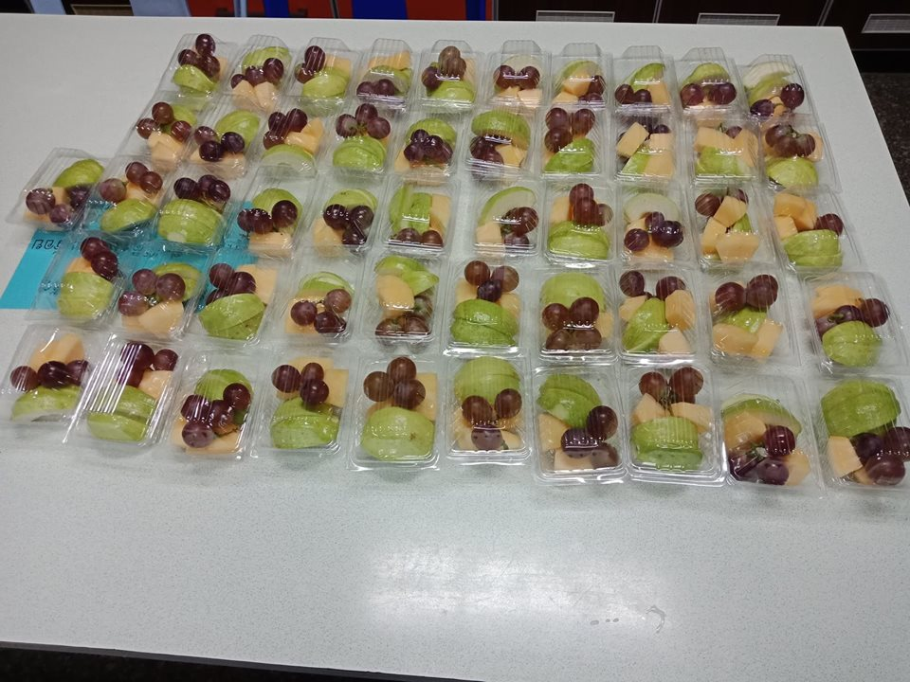

อาหารว่าง

ประชุมชี้แจงการดำเนินโครงการ

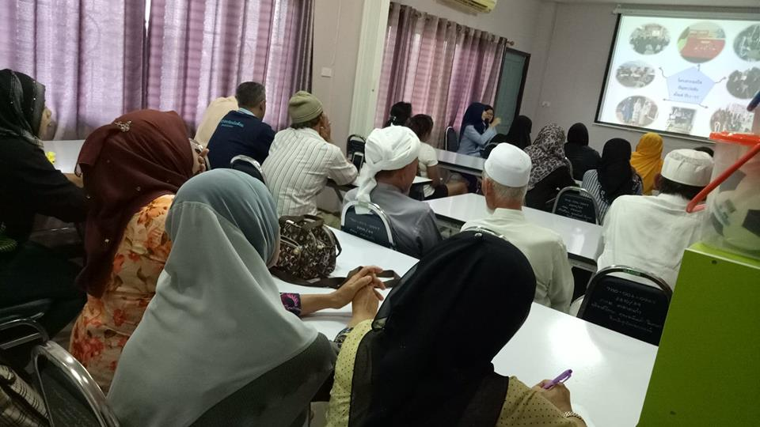

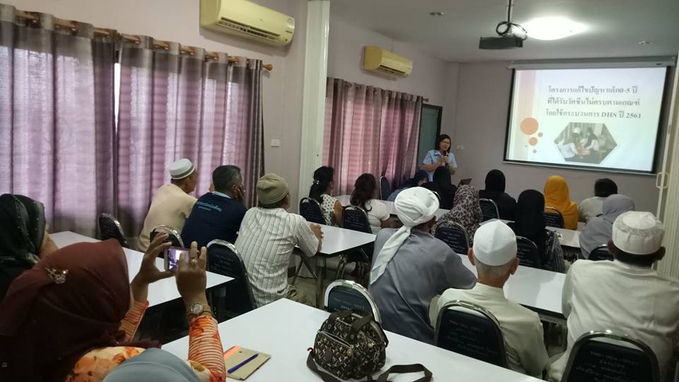

กิจกรรมที่ 2 อบรมเชิงปฏิบัติการแบบมีส่วนร่วมโดยใช้กระบวนการ DHS (Distrit health systems) ในการขับเคลื่อนชุมชน ในวันที่ 10 กรกฏาคม 2561 มีผู้เข้ารับการประชุม แกนนำชุมชน 12 ชุมชน ชุมชนละ 10 คน รวมเป็นจำนวน 120 คน

ลงทะเบียน

เอกสารประกอบการประชุม

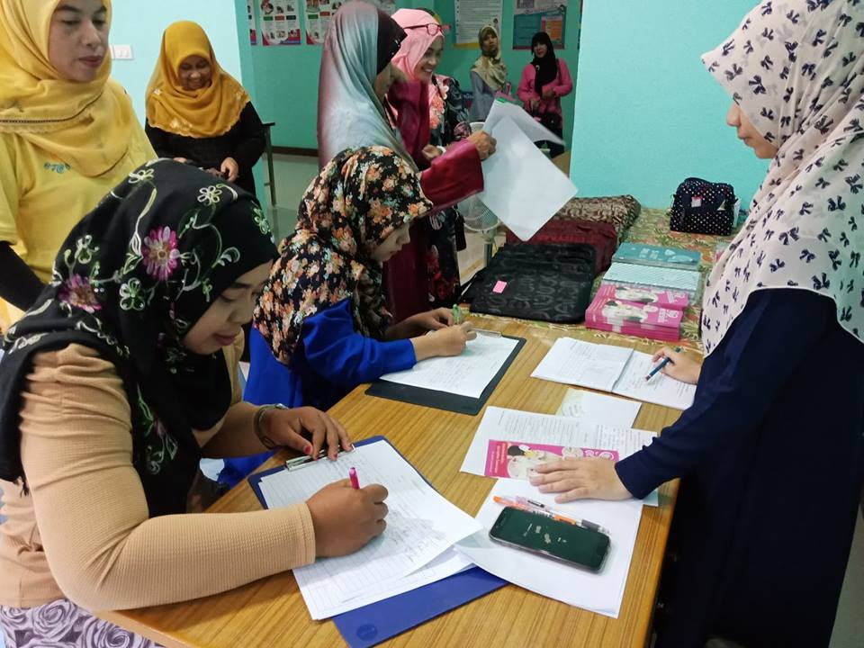
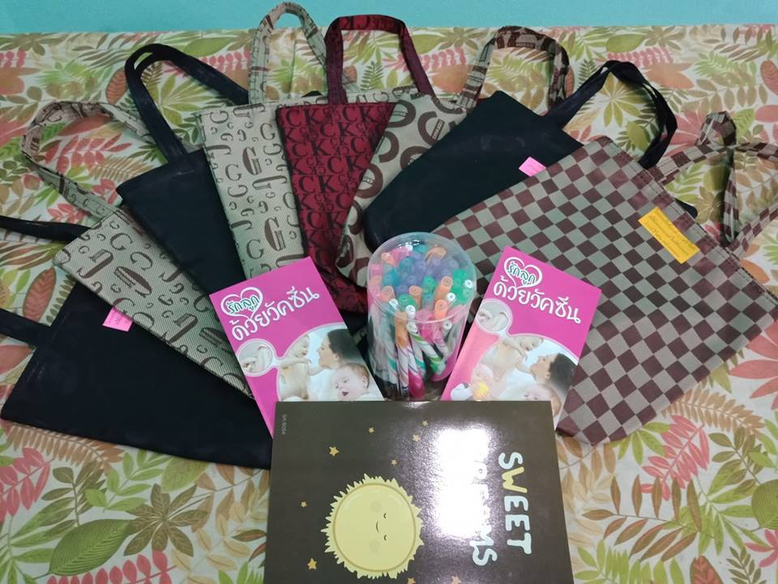

อาหารว่าง/เที่ยง

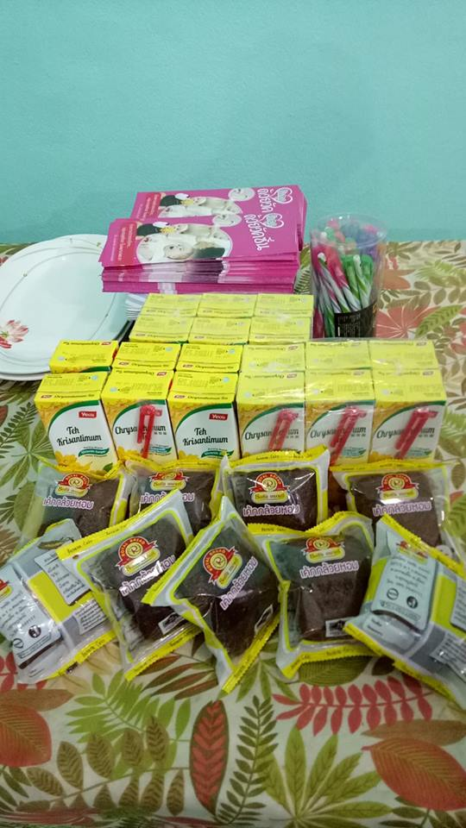

ให้ความรู้เรื่องวัคซีนคุณอนันต์ หรือโทษมหันต์

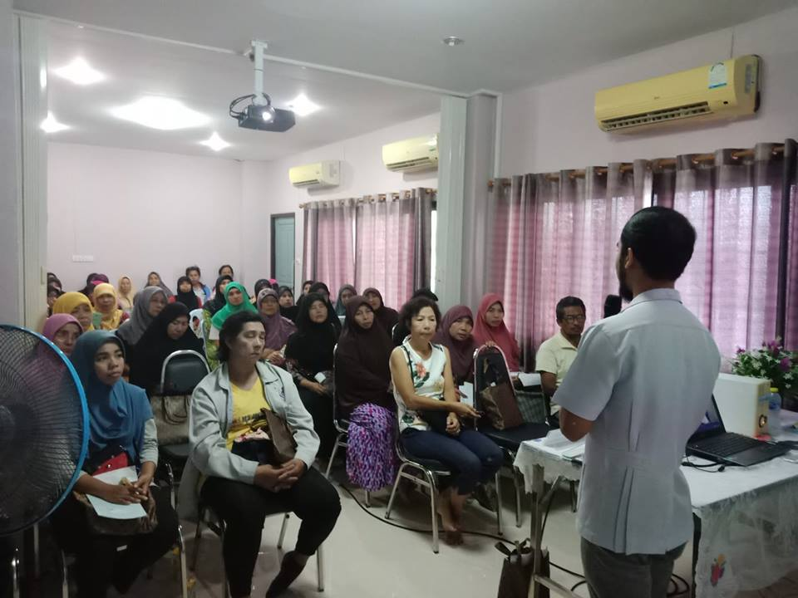

ให้ความรู้เรื่องวัคซีนกับทัศนะอิสลาม

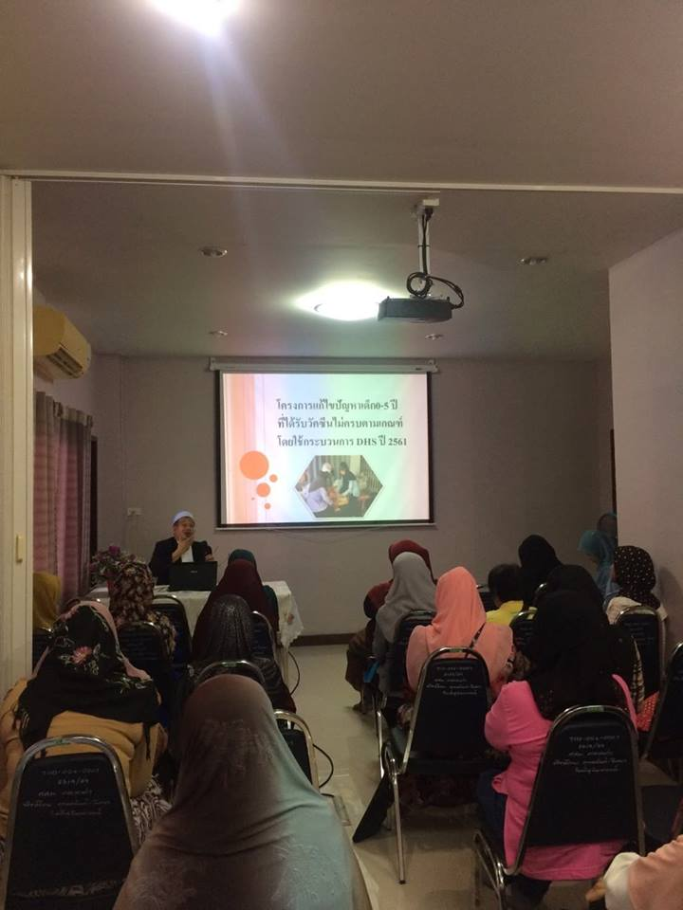

กิจกรรมที่ 3 รณรงค์ประชาสัมพันธ์ เพื่อสร้างกระแสในเรื่องของวัคซีนผ่านชุมชน

รณรงค์ประชาสัมพันธ์ในชุมชน

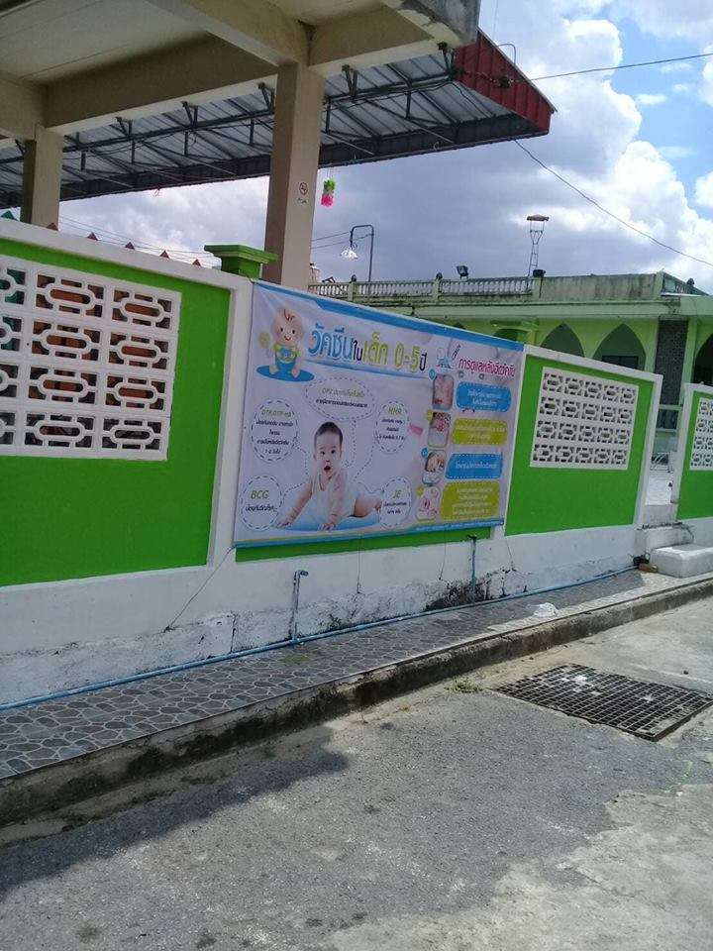

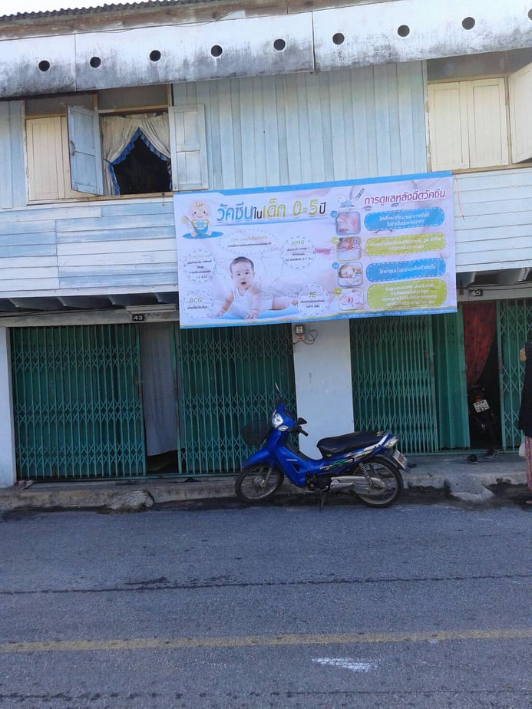

กิจกรรมที่ 4 การเยี่ยมบ้าน สร้างสัมพันธ์ในกลุ่มที่ปฏิเสธการรับวัคซีนร่วมกับทีมภาคีเครือข่าย (ผู้นำชุมชน,ผู้นำศาสนา, อสม.) ในวันที่ 1-29 สิงหาคม 2561 (ยกเว้น 6-13, 22 สิงหาคม 2561 ) เยี่ยมบ้านเด็ก 0-5 ปี ที่ปฏิเสธการรับวัคซีน จำนวน 50 ราย

การเยี่ยมบ้านโดยทีมภาคีเครือข่าย

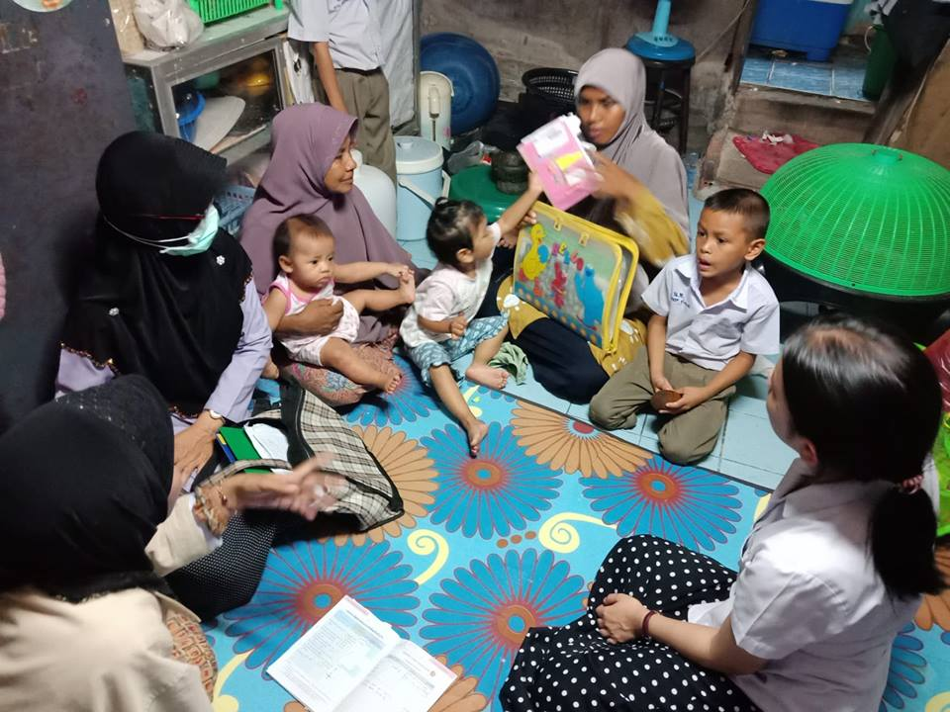
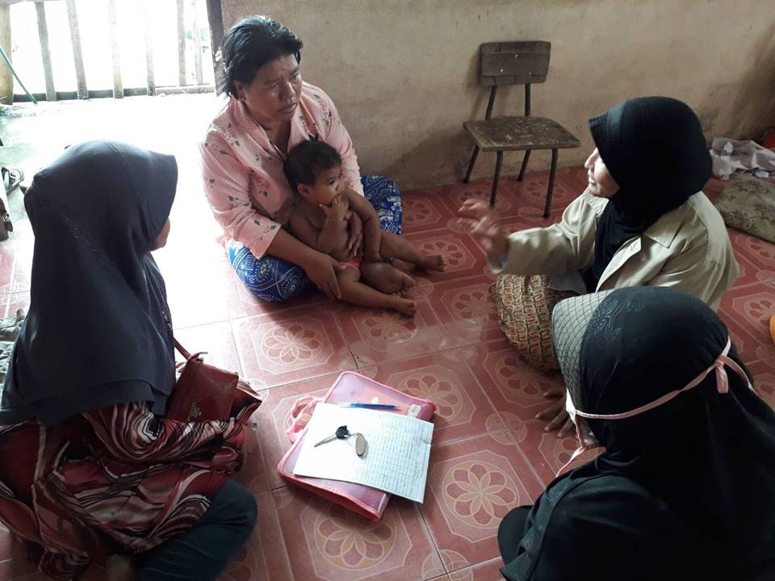

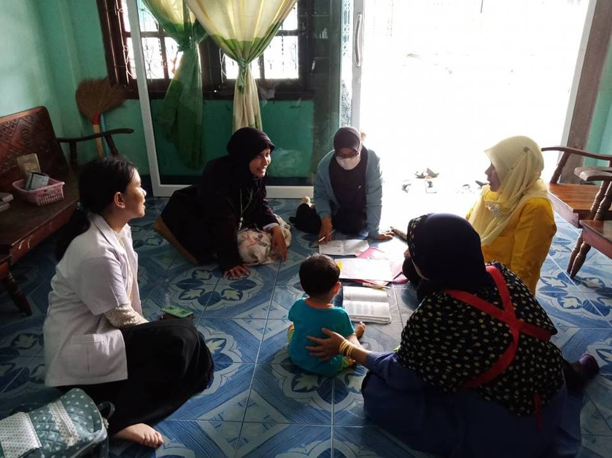
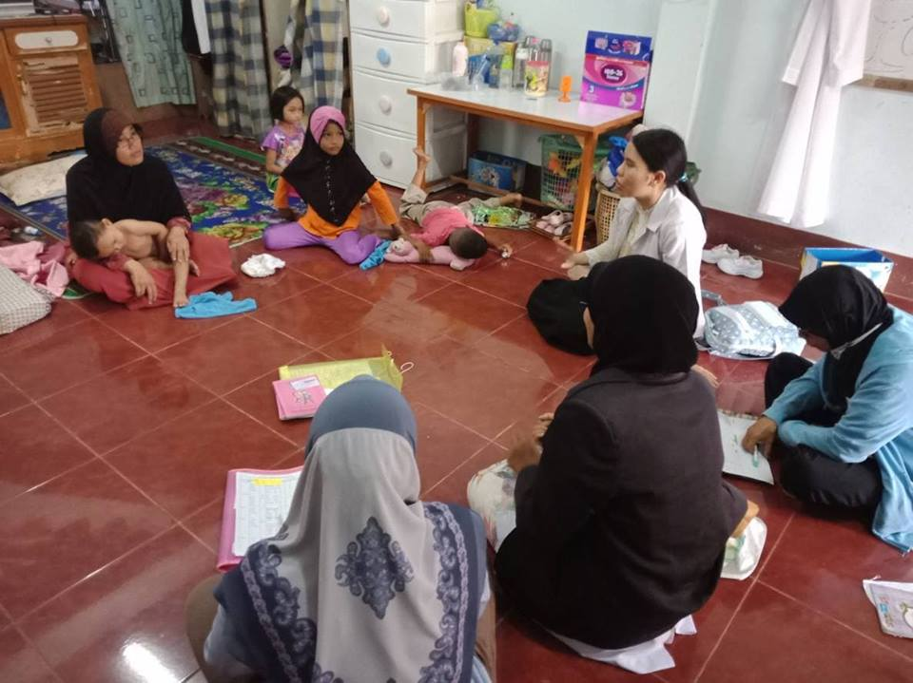

กิจกรรมที่ 5 สรุปโครงการและคืนข้อมูลให้กับชุมชน ในวันที่ 30 สิงหาคม 2561 มีผู้เข้ารับการประชุม คณะกรรมการภาคีเครือข่าย จำนวน 40 คน

คืนข้อมูล/สรุปโครงการ

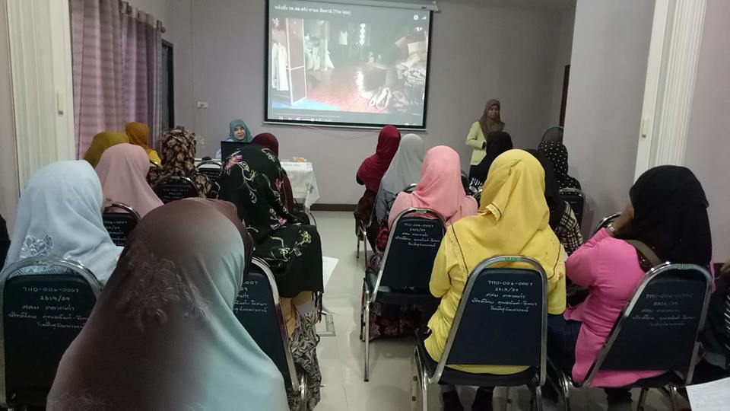

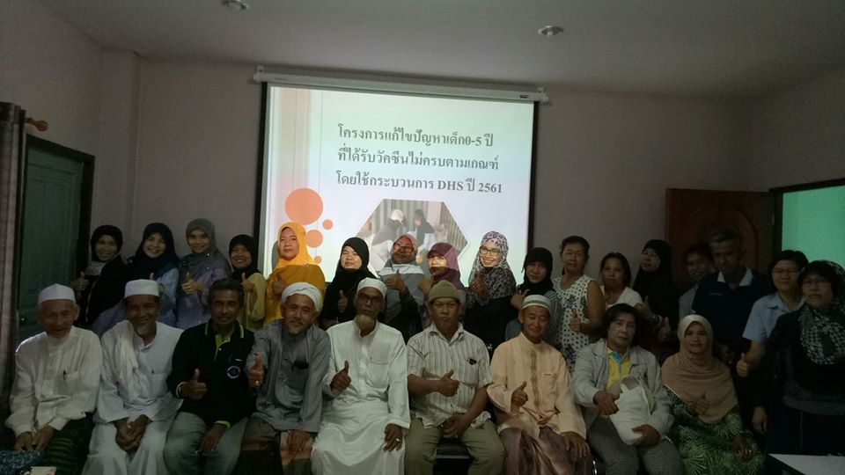

2. ผลสัมฤทธิ์ตามวัตถุประสงค์/ตัวชี้วัด
 บรรลุตามวัตถุประสงค์ของโครงการ
2.1 เพื่อเพิ่มอัตราความครอบคลุมการได้รับวัคซีนในเด็กอายุ 0-5 ปี
2.1.1 ความครอบคลุมของการได้รับวัคซีน แยกตามอายุ เปรียบเทียบปีงบประมาณ 2560 กับปีงบประมาณ 2561

อายุ | ปีงบ 2560 | ปีงบ 2561 | เพิ่มขึ้น ร้อยละ
1. อายุ 1 ปี | 86.36 | 89.30 | เพิ่มขึ้น 2.94
2. อายุ 2 ปี | 87.85 | 92.02 | เพิ่มขึ้น 4.17
3. อายุ 3 ปี | 81.07 | 86.07 | เพิ่มขึ้น 5
4. อายุ 5 ปี | 83.42 | 86.84 | เพิ่มขึ้น 3.42
2.1 เพื่อให้ชุมชนมีส่วนร่วมในการแก้ไขปัญหาสาธารณสุขในพื้นที่โดยอาศัยการขับเคลื่อนผ่านกลไกกระบวนการ DHS (Distrit health systems)
2.2.1 ผู้นำชุมชน, ผู้นำศาสนา, อสม. เข้าร่วมประชุม คิดเป็นร้อยละ 100
2.2.2 มีการแต่งตั้งคณะกรรมการในรูปภาคีเครือข่าย คิดเป็นร้อยละ 100
2.2.3 แกนนำชุมชน เข้าร่วมอบรมเชิงปฏิบัติการแบบมีส่วนร่วมโดยใช้กระบวนการ DHS คิดเป็นร้อยละ 100
2.2.4 ความพึงพอใจในการเข้าร่วมอบรมเชิงปฏิบัติการฯ คิดเป็นร้อยละ 85.40
2.2.5 ชุมชนได้รับการรณรงค์ประชาสัมพันธ์ โดยผ่านสื่อป้ายไวนิล คิดเป็นร้อยละ 100
2.2.6 เด็ก 0-5 ปี ที่ปฏิเสธการรับวัคซีนได้รับการเยี่ยมบ้าน คิดเป็นร้อยละ 100
2.2.7 ความพึงพอใจในการเยี่ยมบ้าน ของผู้ปกครองที่ปฏิเสธการรับวัคซีน คิดเป็นร้อยละ 82.60
ผู้ปกครองพาบุตรหลานมารับบริการฉีดที่ศูนย์สุขภาพชุมชน จำนวน....44......ราย คิดเป็นร้อยละ 88
(เนื่องจากสถานการณ์โรคหัดระบาดทำให้ผู้ปกครองเกิดความตื่นตัวในการรับวัคซีน)

3. การเบิกจ่ายงบประมาณ
งบประมาณที่ได้รับการอนุมัติ ...........48,100.........บาท
งบประมาณเบิกจ่ายจริง .......... 48,100.........บาท คิดเป็นร้อยละ ........100........
งบประมาณเหลือส่งคืนกองทุนฯ -

4. ปัญหา/อุปสรรคในการดำเนินงาน
 ไม่มี
◻ มี

ลงชื่อ ............................................................ ผู้รายงาน
(นางปัทมา มะยีแต)
ตำแหน่ง พยาบาลวิชาชีพชำนาญการ
วันที่-เดือน-พ.ศ. .........................................................

